Анкеты для родителей будущих первоклассников по ФГОС
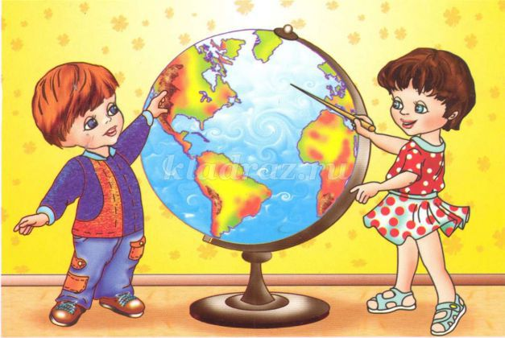
Подготовка ребенка к школе – это, конечно же, покупка школьных принадлежностей, школьной формы, портфеля или рюкзака, но не только это.
Самое главное, ребенок должен иметь желание идти в школу!
В этом, пожалуй, заключается самая главная часть подготовки!
Если Вы слышите от своего будущего первоклассника: «Я не хочу идти в школу», то это значит, что у него неправильная мотивация поступления в первый класс. Конечно, новый портфель, пенал, книги – это очень важно и красиво, но ребенок – первоклассник должен быть заинтересован самим процессом познания, тем фактом, что школа – это место, где он узнает много интересного и нового, много чему научится. К этому нужно, конечно, готовить малыша не за месяц или два, а намного раньше - с 3-4 лет. Но даже если до начала занятий остался один месяц, то еще можно немного исправить ситуацию. Это Ваша задача – объяснить малышу, что он уже почти совсем взрослый, и в школе он много чему научится, чтобы быть умным и умелым.
Что значит эта загадочная «ГОТОВНОСТЬ К ШКОЛЕ»?
Напомню: она состоит из трех направлений: физиологическая готовность, психологическая и социальная.
Уважаемые родители! Попробуйте сами проверить, готов ли Ваш малыш к обучению.
Для этого дайте себе ответы на вопросы, которые может задавать психолог при поступлении в школу.
1.Проведите простой тест на функциональную готовность ребенка к школе.
Потенциальный школьник должен дотянуться рукой через голову до мочки противоположного уха. Если ему это удалось – функционально ребенок готов к школе, поскольку длина тела и конечностей напрямую связана с развитием тормозной функции головного мозга.
2.Составьте с будущим первоклассником распорядок дня, вместе следите за его соблюдением. Систематически приучайте ребенка к новому режиму. Ложиться спать он должен не позднее девяти часов вечера, в том числе и в выходные. Минимум за полтора часа до сна следует прекратить просмотр телепередач, работу с компьютером, активные игры. Перед сном стоит прогуляться с ребенком на свежем воздухе, обсудить с ним прошедший день. Чтобы сгладить негативные эмоции раннего пробуждения, купите ребенку будильник, обыграйте ситуацию: «Ты уже взрослый, самостоятельный. Этот будильник будет только твоим, он поможет тебе вовремя вставать и везде успевать» или что-то вроде этого.
3.Не отправляйте ребенка одновременно в 1 класс и какую-нибудь секцию или кружок.
Само начало школьной жизни считается тяжёлым стрессом для детей.
4.У каждой личности должно быть свое пространство.
Если у ребенка нет своей комнаты, нужно организовать ему его учебный уголок: письменный стол, где он будет заниматься своим серьезным делом – учиться. Это хорошо и с точки зрения соблюдения правил гигиены – правильная посадка, позволяющая сохранить осанку, необходимое освещение
5.Понаблюдайте за своим ребенком и помогите ему «дозреть» до школьной жизни, обеспечить ему готовность к школе.
Может ли Ваш ребёнок:
1.Объяснить с помощью слов, чего он хочет, то есть не показывать пальцем, а сказать: куртка, конфета, цыплёнок?
2.Изъясняться связно, например: «Покажи мне...»?
3.Понимать смысл того, о чём ему читают?
4.Чётко выговорить своё имя?
5.Запомнить свой адрес и номер телефона?
6.Писать карандашом или мелками на бумаге?
7.Нарисовать картинки к сочинённой истории и объяснить, что на них изображено?
8.Пользоваться красками, пластилином, карандашами для творческого самовыражения?
9.Вырезать ножницами с тупыми концами, причём ровно и не поранившись?
10.Слушать и следовать полученным указаниям?
11.Быть внимательным, когда кто-то с ним разговаривает?
12.Сосредоточиться хотя бы на 10 минут, чтобы выполнить полученное задание?
13.Радоваться, когда ему читают вслух или рассказывают истории?
14.Положительно оценивать: я – человек, который многое может?
15.«Подстраиваться», когда взрослые меняют тему разговора?
16.Проявлять интерес к окружающим его предметам?
17.Ладить с другими детьми?

Анкета «Готов ли ваш ребенок к школе?»
Ответьте на вопросы анкеты и прочитайте получившийся результат.
Инструкция: Ответьте на предложенные вопросы. Варианты ответов: «да» или «нет».
1. Может ли Ваш ребенок самостоятельно заниматься каким-нибудь делом в течение 30 минут?
2. Умеет ли он составлять рассказы по картинкам (более чем 5 предложений), используя наречия, прилагательные и сложные предложения?
3. Быстро ли Ваш ребенок запоминает стихотворения и знает ли несколько стихов наизусть?
4. Умеет ли он считать до 10 и в обратном порядке? Считать до 100?
5. Может ли он решать простые задачи на сложение и вычитание?
6. Умеет ли Ваш ребенок читать по слогам?
7. Имеет ли он хорошую координацию движений?
8. Умеет ли он рисовать и раскрашивать?
9. Умеет ли Ваш ребенок обобщать - называть группу предметов одним словом? (посуда, города, мебель, транспорт, одежда, насекомые)?
10. Хочет ли он ходить в школу?
Интерпретация результатов:
За каждый положительный ответ, начисляйте себе по 1 баллу. Подсчитайте набранные баллы.
1 – 3 балла – Ваш ребенок пока не готов к школе.
4 – 6 баллов – ребенок условно готов к школе, но этого не достаточно для успешного усвоения школьной программы. Больше занимайтесь с ним, развивая все познавательные процессы (память, внимание, мышление, речь, воображение), а также мелкую моторику рук и усидчивость.
7 – 10 баллов – Ваш ребенок полностью готов к началу регулярного школьного обучения.

Анкета «Психосоциальная зрелость будущего первоклассника»
1. Назови свою фамилию, имя, отчество.
2. Назови фамилию, имя, отчество мамы, папы.
3. Ты девочка или мальчик?
Кем ты будешь, когда вырастешь, женщиной или мужчиной?
4. У тебя есть брат, сестра? Кто старше?
5. Сколько тебе лет? А сколько будет через год? Через два года?
6. Сейчас утро или вечер? День или утро?
7. Когда ты завтракаешь - вечером или утром? Обедаешь - утром или днем? Что бывает раньше - обед или ужин?
8. Где ты живешь? Назови свой домашний адрес.
9. Кем работает твой отец, мать?
10. Ты любишь рисовать? Какого цвета этот карандаш (ленточка, платье)?
11. Какое сейчас время года- зима, весна, лето или осень? Почему ты так считаешь?
12. Когда можно кататься на санках - зимой или летом?
13. Почему снег бывает зимой, а не летом?
14. Что делает почтальон, врач, учитель?
15. Зачем нужны в школе звонок или парта?
16. Ты сам(а) хочешь пойти в школу?
17. Покажи свой правый глаз, левое ухо. Для чего нужны глаза, уши?
18. В какое время с деревьев опадают листья?
19. Что остается на земле после дождя?
20. Каких животных ты знаешь?
21. Каких ты знаешь птиц?
22. Кто больше: корова или коза? Птица или пчела? У кого больше лап: у собаки или у петуха?
23. Что больше - 8 или 5, 7 или 3? Посчитай от 3 до 6, от 9 до 2.
24. Что нужно сделать, если нечаянно сломаешь чужую вещь?
25. Хочешь ли ты идти в школу?
26. Как ты думаешь, что хорошего, интересного будет в школе?
27. Как, по-твоему, тебе лучше будет учиться: дома с родителями, в школе с учительницей или если учительница будет приходить к тебе домой?
Оценка ответов. Все баллы суммируются в соответствии с математическими правилами.
1 балл - за правильный ответ на все подвопросы одного пункта (за исключением контрольных).
0,5 балла - за правильные, но неполные ответы на подвопросы пункта.
Правильными считаются ответы, соответствующие поставленному вопросу:
Папа работает инженером. У собаки лап больше, чем у петуха.
Неверными считаются ответы типа: Мама Таня, папа работает на работе.
К контрольным заданиям относятся вопросы: 5, 8, 15, 24.
Они оцениваются следующим образом:
№ 5 - если ребенок может вычислить, сколько ему лет - 1 балл, если он называет года с учетом месяцев - 3 балла.
№ 8 - за полный домашний адрес с названием города - 2 балла, неполный - 1 балл.
№ 15 - за каждое правильно указанное применение школьной атрибутики - 1 балл.
№ 24 - за правильный ответ - 2 балла.
Пункт 16 оценивается совместно с пунктами 15 и 17.
Если в пункте 15 ребенок набрал 3 балла и дал положительный ответ на пункт 16, то в протоколе отмечается положительная мотивация к обучению в школе (общая сумма баллов должна быть не менее 4).
Результат
27-32 баллов - ребенок считается школьно-зрелым.
23-26 балла - ребенок считается средне-зрелыми.
17-22 баллов - низкий уровень психосоциальной зрелости.

Тест для родителей «Готов ли ваш ребенок к школе?»
Результаты анкеты позволят Вам определить, что следует развивать у ребенка при его подготовке к школе.
Поставьте знак + против высказываний, с которыми Вы согласны. Те ответы, которые остались пустыми – это план вашей работы с ребенком до 1 сентября и всю первую четверть.
1.Хочет ли ваш ребенок идти в школу?
2.Привлекает ли его в школе то, что он там много узнает?
3.Может ли он заниматься самостоятельно каким-либо делом, требующим сосредоточения в течение 30 минут, например, собирать конструктор?
4.Верно ли, что ваш ребенок в присутствии незнакомых взрослых не стесняется?
5.Умеет ли он составлять рассказ по картинке не короче, чем из пяти предложений?
6.Может ли ваш ребенок рассказать наизусть несколько стихотворений?
7.Умеет ли он изменять существительные по числам? (единственное и множественное число)
8.Умеет ли ваш ребенок читать по слогам или целым словам?
9.Умеет ли он считать до 10 и обратно?
10.Может ли ваш ребенок решать простые задачи на вычитание и прибавление единицы?
11.Верно ли, что ваш ребенок имеет «твердую руку» (при использовании пишущих предметов)?
12.Любит ли он рисовать или раскрашивать картинки?
13.Может ли ваш ребенок пользоваться ножницами и клеем?
14.Может ли он собрать разрезную картинку из 5 частей за 1 минуту?
15.Знает ли ваш ребенок названия диких или домашних животных?
16.Может ли он обобщать понятия, например, назвать одним словом «овощи» помидоры, морковь, лук?
17.Любит ли ваш ребенок заниматься самостоятельно – рисовать, собирать мозаику и т.д.?
18.Может ли он понимать и точно выполнять словесные инструкции?
Если Вы ответили "ДА", то поставьте 1 балл, если Вы написали "НЕТ", то поставьте 0 , затем сложите все ответы.
Количество утвердительных ответов составляет:
15-18 баллов - можно считать, что ребенок вполне готов к тому, чтобы идти в школу.
Вы не напрасно с ним занимались, а школьные трудности, если и возникнут, будут легко преодолимы;
10-14 баллов - вы на правильном пути, ребенок многому научился, а содержание вопросов, на которые вы ответили отрицанием, подскажет вам точки приложения дальнейших усилий;
9 и меньше- почитайте специальную литературу, постарайтесь уделять больше времени занятиям с ребенком и обратите особое внимание на то, чего он не умеет.

Уважаемые родители! Результаты могут вас разочаровать.
Но помните, что все мы - ученики в школе жизни. Ребенок не рождается первоклассником, готовность к школе - это комплекс способностей, поддающихся упражнению.
Если Ваш ребенок готовится стать учеником, Вы можете предложить ему следующую анкету.
Попросите ребенка выразить своё отношение к содержащимся в ней утверждениям, знаками «+» или «-» зафиксируйте его ответы. Это поможет Вам лучше узнать мотивы, которыми руководствуются Ваш малыш при поступлении в школу.

Анкета «Я - первоклассник»
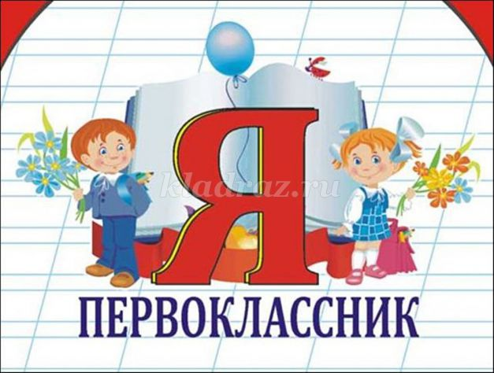
1.Когда я пойду в школу, у меня появится много друзей.
2.Мне интересно, какие у меня будут уроки.
3.Я буду приглашать на день рождения весь класс.
4.Я хочу, чтобы урок длился дольше, чем перемена.
5.Когда пойду в школу, я буду хорошо учиться.
6.Мне интересно, что в школе дают на завтрак.
7.Самое лучшее в школе, это каникулы.
8.Мне кажется, что в школе интереснее, чем в саду (дома).
9.Главное, что в школу носят рюкзак с книгами, тетрадками, ручками и карандашами.
10.Хочу всему научиться.
11.Не хочу ходить в детский сад.
12.Я хочу в школу, потому что мои друзья тоже идут туда.
13.Если бы я мог (могла), я пошел (пошла) бы в школу ещё в прошлом году.
Если ребенок согласился с пунктами:
2,4,5,8,10,13 – ребенок понимает, что такое школа, относится к ней положительно, хочет туда идти, будет учиться с интересом - мотивация сформирована;
1,3,6,7,9,11 – он хочет в школу, но привлекает пока она не учебой, а новыми друзьями и играми - мотивация не сформирована!.
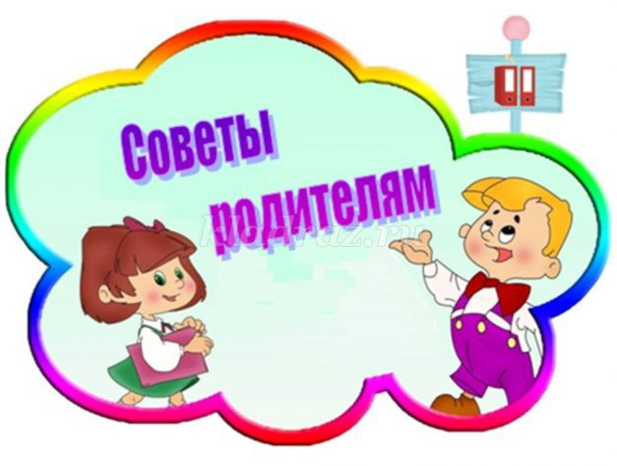
Если вы опасаетесь за успехи своего ребенка, советуем вам не сосредотачиваться на выработке конкретных навыков - не стоит "дрессировать" его на сложение и вычитание, чтение по слогам. Методические приемы обучения в начальной школе постоянно меняются, существует множество авторских программ, и ваши усилия могут пойти вразрез с ними, что только затруднит в дальнейшем обучение ребенка.
Полезные советы и рекомендации:
1. Куда полезнее будет использовать общеразвивающие упражнения, полезные для укрепления восприятия, памяти, внимания, тонкой моторики рук.
2. Учите ребенка обращать внимание на то, как звучат слова - предлагайте ему внятно повторять слова, как русские, так и иностранные, знакомые и незнакомые ("электрификация", "магистратура" и т. д.).
3. Разучивайте с ним стихи, скороговорки и сочиняйте сказки. Просите повторять наизусть услышанный текст и пересказывать его своими словами. Вспомните коллективные игры типа "Барыня прислала сто рублей" - они развивают произвольность действий, сосредоточенность, обогащают речевой запас детей.
4. Очень полезно запоминать различные предметы, их количество и взаиморасположение; обращайте внимание ребенка на детали пейзажа и окружающей обстановки.
5. Не забывайте почаще просить его сравнивать различные предметы и явления - что в них общего и чем они отличаются.
6. Предложите ребенку запомнить последовательность цифр (например, номера телефонов).
7. Хорошо стимулируют развитие концентрации внимания игры-лабиринты, в которых нужно "проследить" дорожку персонажа, а также задание на сравнение двух почти одинаковых рисунков.
8. Не пренебрегайте занятиями, развивающими и укрепляющими мелкие движения рук: лепка, рисование, аппликации, игры с конструкторами типа LEGO - все это создает предпосылки для формирования хорошего почерка и способствует развитию мышления ребенка.
Используйте подручные средства - можно отделить горох от кукурузы или бобов, рассортировать пуговицы, разложить спички.
9.Хорошие манеры ребенка — зеркало семейных отношений.
«Спасибо», «Извините», «Можно ли мне...», обращение к взрослому на «Вы», должны войти в речь ребенка до школы. Учите ребенка быть вежливым и спокойным в обращении и отношении к людям (и взрослым, и детям).
10. Не забывайте, что ребенок еще несколько лет будет продолжать играть.
Ничего страшного в этом нет. Наоборот, в игре ребенок тоже учится. Лучше поиграйте вместе с ним и в процессе выучите какие-нибудь понятия (например: левый – правый).
На сегодняшний день одной из самых распространенных родительских ошибок является стремление вырастить вундеркинда. Еще до поступления в школу ребенка обучают большей части учебной программы первого класса, и ему становится неинтересно на уроках. Конечно, родителям хочется, чтобы их ребенок хорошо учился и вообще был «самым-самым». Однако, если Ваш ребенок действительно гений, то он все равно проявит себя. А перегрузка ребенка занятиями может сказаться на его здоровье и желании учиться.
Подготовка ребенка к школе должна заключаться просто в его общем развитии – процессов внимания, памяти, мышления, восприятия, речи, моторики.
Необходимо заниматься не закладыванием в ребенка различных знаний, а расширением его кругозора и представлений об окружающем мире. И, как бы ни продвигались объективные успехи вашего ребенка, старайтесь создавать здоровый настрой перед школой, при котором он бы стремился к знаниям, не боялся плохих отметок и был уверен в том, что, отличник или двоечник, он все равно для вас самый любимый!
